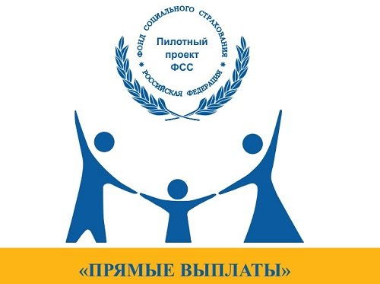
Уважаемый Страхователь!
Приложение 2

Приглашаем Вас вступить в группу «В контакте» Государственного учреждения – Кузбасского регионального отделения Фонда социального страхования РФ:
https://vk.com/krofss.

В группе освещаются новости, касающиеся социального страхования, а также специалисты регионального отделения готовы дать разъяснения, оперативно ответить на интересующие Вас вопросы и оказать практическую помощь по теме социального страхования работающих граждан.

Добро пожаловать в нашу группу!

